Nom au complet: Joseph john tomson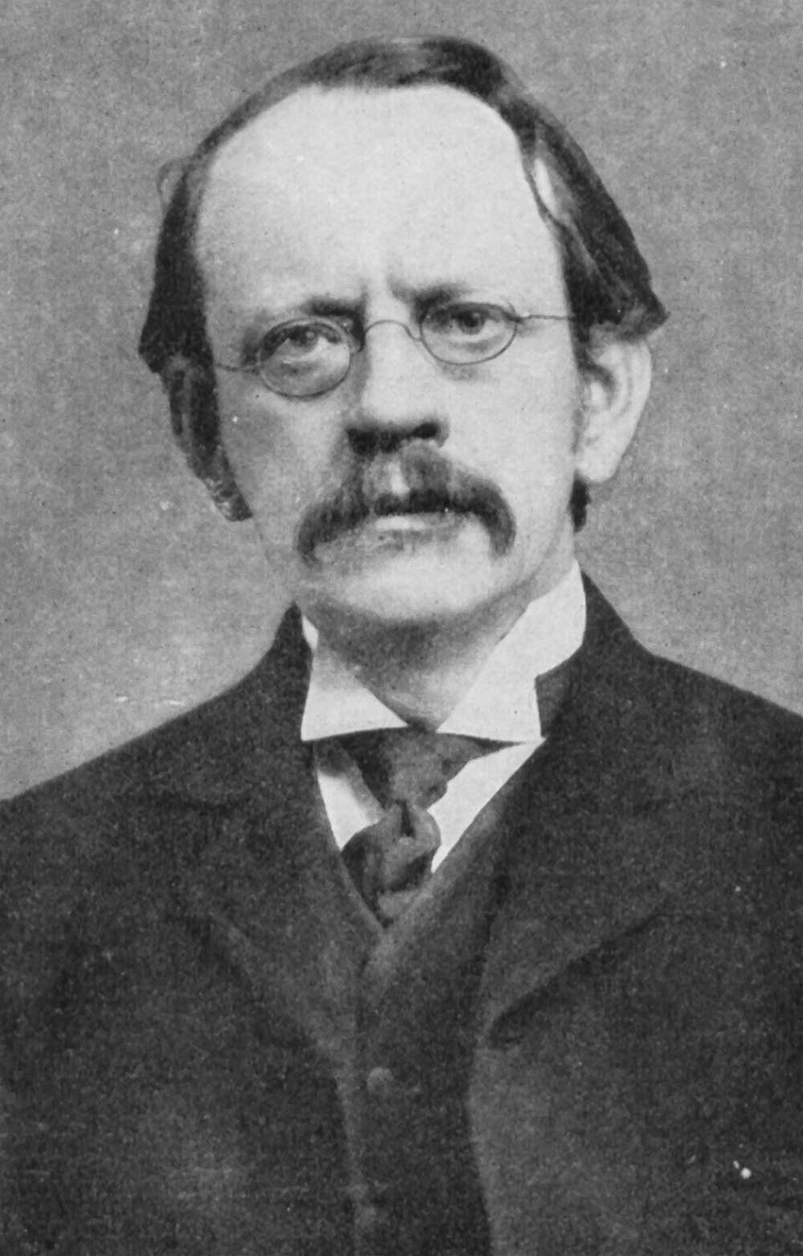
Période de temps: 1856-1940
Nationalité:britannique
Drapeau:
Découverte: électron

